С 1 июля пенсии и иные социальные выплаты

будут зачисляться только на карту «Мир»

25 июня 2021 г.
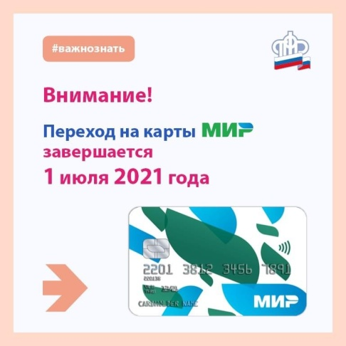
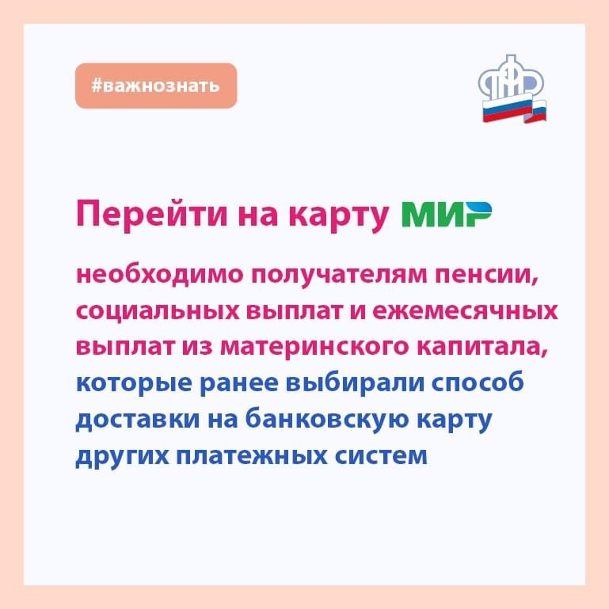ГУ - Главное управление ПФР № 9 по г. Москве и Московской области напоминает, что с 1 июля 2021 года пенсии и иные социальные выплаты будут зачисляться банками только на банковские карты национальной платежной системы «МИР». Данное требование распространяется только на граждан, получающих пенсии и иные социальные выплаты на счета банковских карт других платежных систем (MasterCard, Visa). Для граждан, которым доставка выплат производится через отделения почтовой связи, иные организации, занимающиеся доставкой пенсии, на счета в кредитных организациях (на вклад, например), то есть без банковской карты, с 1 июля текущего года ничего не изменится - пенсии и иные выплаты по линии ПФР будут доставляться так же, как раньше. Выпуском карт «МИР» занимаются финансово-кредитные организации (банки). Для их оформления граждане должны обратиться в те банки, через которые они получают пенсии и иные социальные выплаты. При смене реквизитов счета актуальные данные необходимо предоставить в Пенсионный фонд любым удобным способом:
- лично, подав заявление в территориальных органах ПФР или в офисах МФЦ;
- подав заявление об изменении способа доставки пенсии и иных социальных выплат в электронном виде через личный кабинет на сайте ПФР или на портале госуслуг.
Если же реквизиты счёта остаются прежними (например, Банк выпустил карту «МИР» к уже имеющемуся счету), то информировать ПФР о переходе не нужно.
Начальник ГУ - Главного управления ПФР № 9 по г. Москве и Московской области Людмила Тарасова обращает внимание, что «требование о наличии карты «МИР» относится, в том числе, и к владельцам государственных сертификатов на материнский (семейный) капитал, которые получают ежемесячную выплату в связи с рождением второго ребенка». В случае если до 1 июля 2021 года переход на карту «МИР» не будет осуществлен, то с 1 июля пенсии и иные выплаты по линии ПФР будут зачислены на текущий счёт получателя.

